高雄市議會第3屆第8次定期大會
高雄市政府行政暨國際處
業務報告

報告人：處長項賓和

目 錄
壹、重要業務執行狀況 ………………………………2
一、高雄真友情、合作創雙贏 ……………………………2
(一)城市交流懷善意、夥伴關係更緊密…………………………2
(二)深化連結全方面、積極打造友誼鏈…………………………5
二、建構友善公務環境 ……………………………………14
(一)營造安全友善空間 …………………………………………14
(二)加強場域環境清潔維護 ……………………………………15
(三)場地有效管理多元利用 ……………………………………15
(四)提升場地使用價值………………………………………… 15
(五)關懷包整備採購…………………………………………… 16
三、文書檔案資訊化 ………………………………………16
(一)提升資訊安全與便捷 ………………………………………16
(二)精進檔案管理成效與品質 …………………………………17
(三)強化組織協調與聯繫 ………………………………………17
四、落實職工管理、汰換老舊車輛…………………………18
(一)賡續職工員額精實化……………………………………… 18
(二)精進臨時人員進用及管控………………………………… 19
(三)鼓勵基層人員戮力從公…………………………………… 19
(四)合理審查車輛先期作業…………………………………… 20
(五)有限資源集中運用極大化………………………………… 20
五、完善消費者保護機制 …………………………………22
(一)辦理民眾消費爭議諮詢、申訴、調解等業務 ……………22
(二)加強查察商品或服務定型化契約及消費安全 ……………22
(三)宣導消費者保護新知……………………………………… 22
(四)結合法律扶助基金會辦理債務清理諮詢駐點服務 ………23
六、增進服務品質 …………………………………………24
(一)傾聽民意，積極服務 ………………………………………24
(二)電話禮貌測試，提升服務品質 ……………………………24
七、配合監察院辦理地方機關巡察……………………… 25
貳、結語………………………………………………26

議長、副議長、各位議員女士、先生：
欣逢貴會第3屆第8次定期大會開議，賓和承邀列席，親聆教益，至感榮幸。
謹代表行政暨國際處全體同仁，衷心感謝各位議員女士、先生對本處針砭指導、鼎力支持，使各項業務均能精益求精，順利推動。本處將持續奮進以達成輔助市政發展之目標。
謹就111年2月1日至111年6月30日(以下簡稱本期)本處職掌之重要業務執行情形扼要報告如後，敬請指教。

壹、重要業務執行狀況

一、高雄真友情、合作創雙贏

(一)城市交流懷善意、夥伴關係更緊密
當前國內外COVID-19疫情起伏不斷，為維繫與姊妹市及友好夥伴城市互動，本處藉由舉辦視訊會議、城市展覽、防疫援助，以及締盟紀念活動等方式持續強化友好關係。本期辦理主要專案如下：
1.姊妹市及友好城市主題展
本處以每月一個姊妹市及友好城市為主題，於四維行政中心中庭櫥窗以城市介紹文案、搭配特色工藝品、文宣、照片、市長問候影片或宣傳影片等，增進市民對姊妹市及友好城市之認識。本案共5國13個城市響應，計有韓國釜山市、大邱市、大田市、水原市；日本熊本縣、熊本市、八王子市；美國波特蘭市、檀香山市、聖安東尼市、陶沙市；澳洲布里斯本市及德國礦山縣，自110年1月起至111年4月進行系列展覽。111年5月起接續規劃每季主題展，首季主題為「城市市鑰」，展示韓國釜山市、貝里斯國貝里斯市等贈予本市之市鑰。(照片1)
2.協助2022台灣燈會開燈儀式及無人機展演國際新聞露出
本處協助邀請外國駐高單位等貴賓參與2022台灣燈會開燈儀式，也應邀出席貝里斯之「貝里斯藍洞風光」花燈點燈儀式。本次燈會以1,500台無人機排出日本、立陶宛、斯洛伐克、波蘭、美國、捷克等6國的國旗及巨大的“Thank you”字樣，感謝友好國家慷慨捐贈台灣疫苗，本處亦與我駐外使館、國際駐台單位合作，協助該活動之國際新聞露出。(照片2)
3.致贈帛琉科羅州姊妹市書籍深化教育交流
111年2月7日，為祝賀科羅州新任州長Eyos Rudimch先生當選並增進教育交流，本市協請我駐帛琉大使館轉交賀函及中英雙語書籍一批，表達雙方不因COVID-19疫情受阻的情誼。高雄市與科羅州於110年9月17日締結為姊妹市，此次特別致贈閱讀年齡廣泛的中英雙語書籍及圖文生動豐富的雙語繪本，除了傳達高雄與科羅州同樣重視教育培育，也希望藉此增加當地學子學習中文的機會和動機，建立兩地未來交流的基礎。(照片3)
4.捐贈帛琉防疫物資
111年2月22日，由於帛琉本土確診案例快速增加，本市持續秉持「善的循環」精神，對友邦國家及姊妹市伸出援手，與在地企業合作，由口罩國家隊成員之一南六企業提供10,800片醫療口罩及1,440片N95口罩、保吉生化學股份有限公司提供快篩試劑2,000份，並透過本處協助運送至帛琉，帛琉駐台大使歐克麗（Dilmei L. Olkeriil）則代表接受本市準備的物資，共同協助帛琉防疫工作。(照片4)
5.日本友好城市熊本市視訊會議
111年3月17日，陳其邁市長與日本友好城市熊本市大西一史市長進行視訊會議，雙方相互祝賀締盟5周年，期許後疫情時代加強產業、觀光及運動交流，並期待疫情趨緩後能恢復互訪，促進城市合作及台日友好關係。(照片5)
6.協助姊妹市及友好城市參與「2022智慧城市論壇暨展覽」
111年3月，「智慧城市論壇暨展覽」（Smart City Summit & Expo,SCSE）高雄場於高雄展覽館舉辦，本處協助邀請姊妹市及友好城市參與論壇，澳洲布里斯本姊妹市表達積極與會意願，並於3月24日及25日線上參加智慧城市論壇活動，分享該市智慧儀表板及太陽能風力發電之經驗。
7.韓國釜山姊妹市55周年紀念活動
受疫情延期之釜山姊妹市55周年紀念系列活動—「釜山姊妹市照片展」，於111年4月在四維行政中心中庭登場，透過展出「海雲台―海上城市」、「龍頭山公園―釜山塔」、「甘川文化村―小王子與狐狸」、「海東龍宮寺」等釜山近年熱門觀光、拍照打卡景點照片，讓前來觀展的民眾更認識釜山之美，也期盼這次活動再度拉近兩市間的距離、深化友誼。(照片6)
8.與斯洛伐克布拉提斯拉瓦省簽署夥伴協定
111年6月9日至10日，由斯洛伐克國會議員與布拉提斯拉瓦省組成的中央地方聯合訪團來高訪問，由陳其邁市長與布拉提斯拉瓦省德若巴省長(Juraj Droba)簽署「高雄市及布拉提斯拉瓦省夥伴協定」，見證布省成為高雄第36個姊妹市及友好夥伴城市，共同深化經濟、衛生、科技、觀光、文化及教育領域之實質合作。斯國訪團透過遊港行程與參訪高雄流行音樂中心瞭解亞洲新灣區等市政建設成果，雙方亦於締盟後邀集高雄在地重要企業舉辦招商說明會，介紹高雄和布省投資環境、交流經貿互動議題，展現彼此對未來合作前景的期待與信心。(照片7、8)
(二)深化連結全方面、積極打造友誼鏈
由於現行國境政策仍未完全開放，國際訪賓來訪次數減少，加以國內疫情未歇，相關海外出訪計畫暫停辦理。為降低疫情對城市交流之衝擊，本處採取視訊會議、締盟紀念活動、辦理特展等方式維持與海外城市、外國駐台單位互動，積極鞏固高雄的國際友誼鏈。本期本處辦理訪賓接待（含線上視訊會議）業務之主要訪團代表為：英國在台辦事處政治處文志康處長、德國在台協會許佑格處長、加拿大駐台北貿易辦事處芮喬丹代表、日本熊本市大西一史市長（視訊）、日本台灣交流協會高雄事務所小野一彥所長、駐台北韓國代表部鄭炳元代表、斯洛伐克共和國布拉提斯拉瓦省德若巴省長、斯洛伐克共和國列霍茨基等國會議員、斯洛伐克經濟文化辦事處蘇可娜副代表等。
1.德國在台協會許佑格處長拜會
111年3月14日，德國在台協會許佑格處長拜會陳其邁市長，雙方就高雄市政整體發展、智慧城市及住宅政策等議題進行交流，期待為台德拓展多元領域的合作。(照片9)
2.加拿大駐台北貿易辦事處芮喬丹代表拜會
111年3月16日，加拿大駐台北貿易辦事處芮喬丹代表拜會本府，與羅達生副市長就雙聯學制教育、藝文、城市交流及經貿等議題深入討論，期盼高雄與加拿大擁有更加廣泛、強健的合作。(照片10)

3.日本台灣交流協會高雄事務所小野一彥所長拜會
111年3月24日，新任日本台灣交流協會高雄事務所小野一彥所長拜會陳其邁市長，盼在任期中與高雄市一同促進台日實質交流，雙方暢談高雄與日本拓展教育、農業、產業等合作的可能性與機會。(照片11)
4.駐台北韓國代表部鄭炳元代表拜會
111年3月29日，駐台北韓國代表部鄭炳元代表偕同高雄市議會陳致中議員、高雄市韓人會姜榮華會長一同拜會陳其邁市長，就後疫情時代之觀光及教育交流、在高韓人生活等議題進行討論。(照片12)

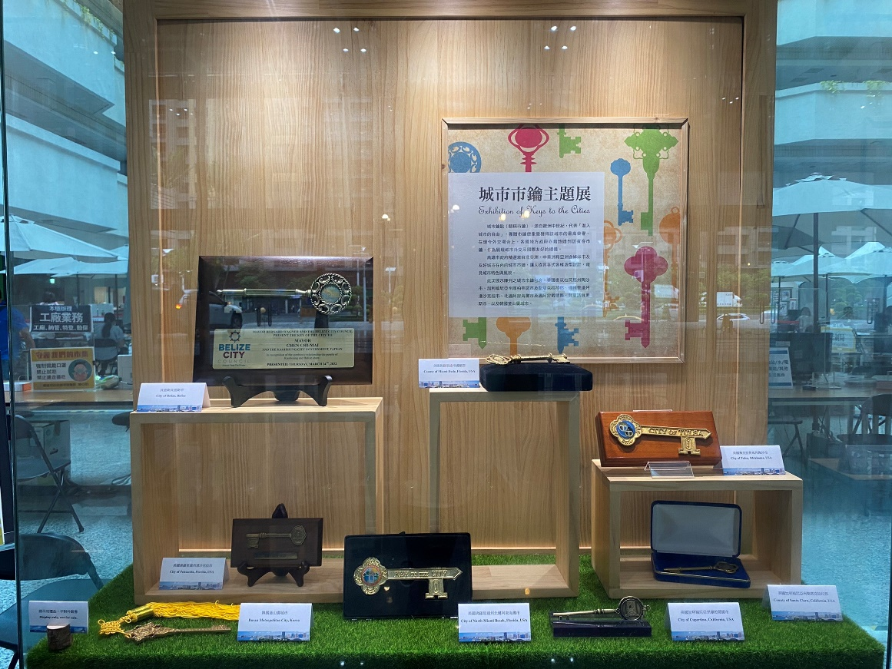
照片1：以「城市市鑰」為主題，展示釜山市、貝里斯市等贈予本市之市鑰，增進市民對姊妹市及友好城市之認識

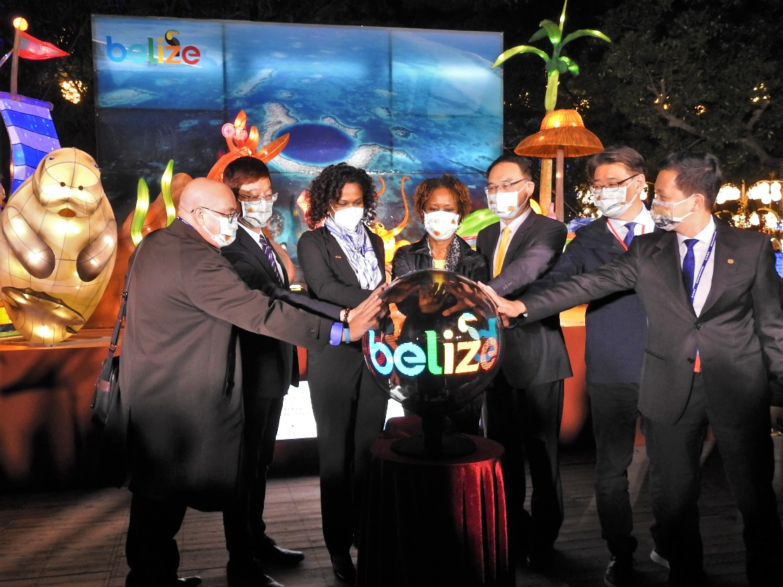
照片2：本處項賓和處長出席2022台灣燈會之「貝里斯藍洞風光」花燈點燈儀式

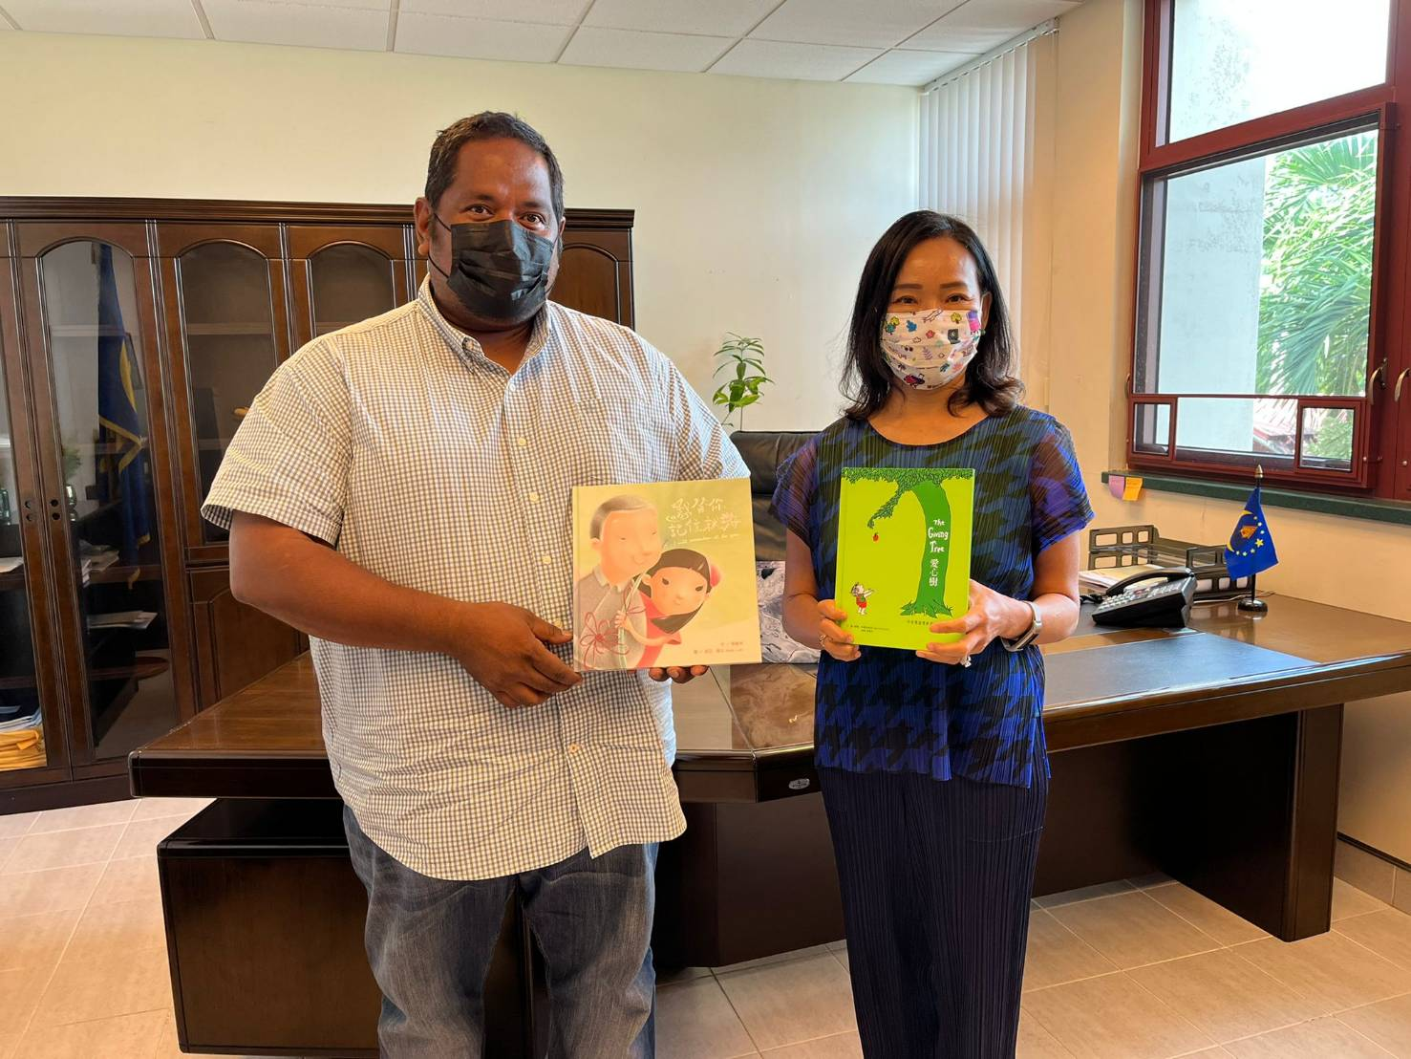
照片3：我國駐帛琉黎倩儀大使協助本市轉交賀函及書籍予科羅州Rudimch州長（由我駐帛琉大使館提供）

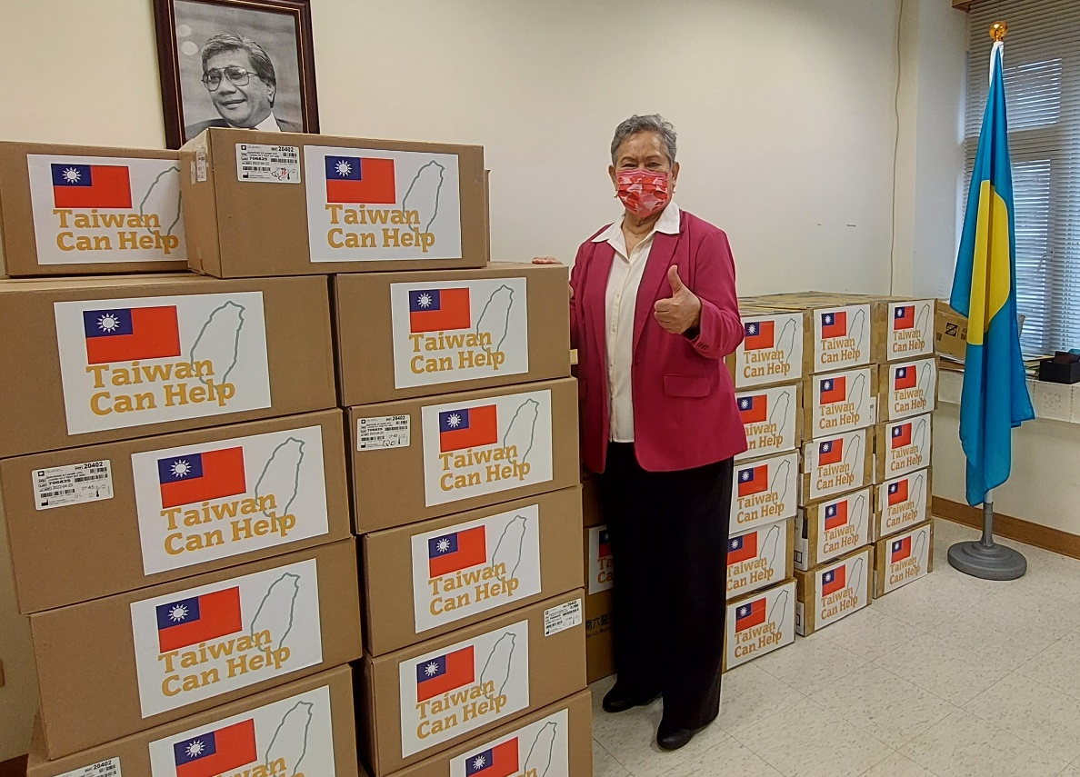
照片4：帛琉駐台歐克麗大使代表接受本市致贈帛琉之醫療物資

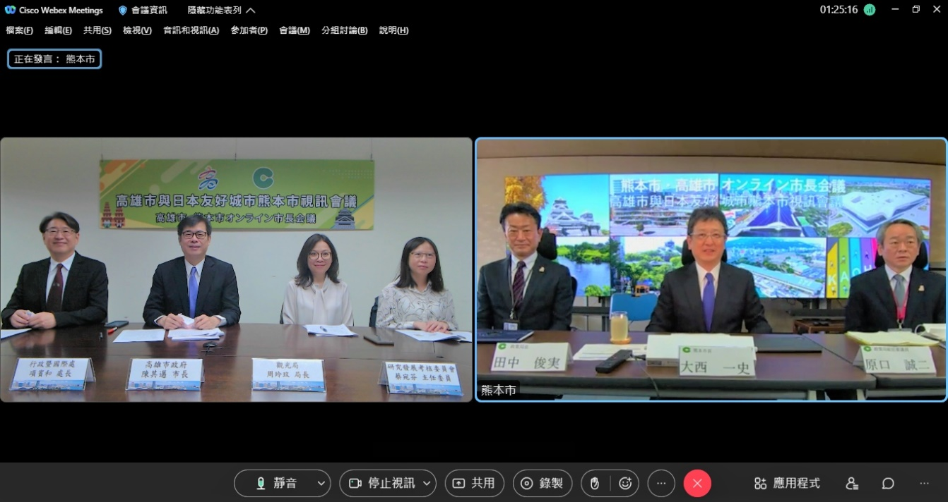
照片5：陳其邁市長視訊會面熊本市大西市長，就產業、觀光、城市發展等議題交換意見

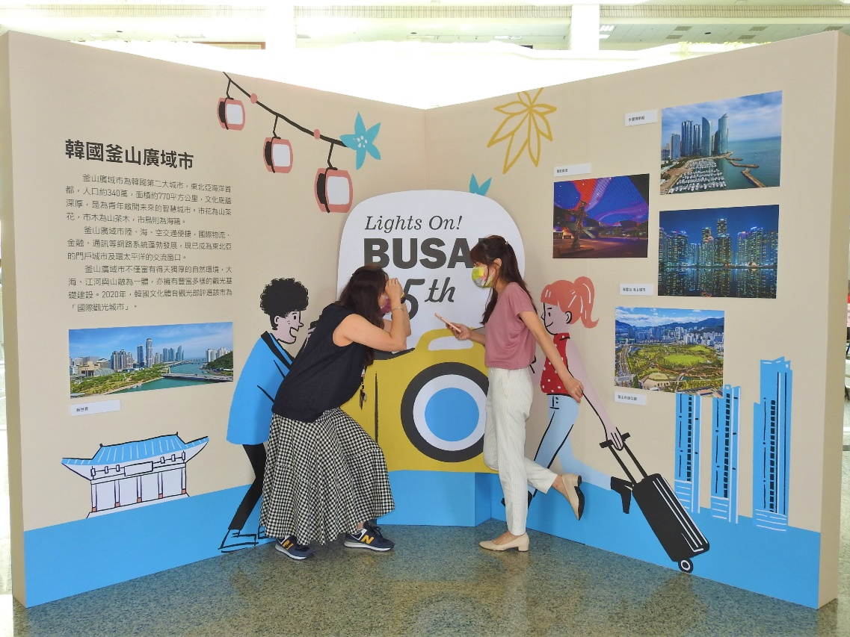
照片6：「釜山姊妹市照片展」展出釜山近年熱門觀光、拍照打卡景點照片，讓民眾更認識釜山之美
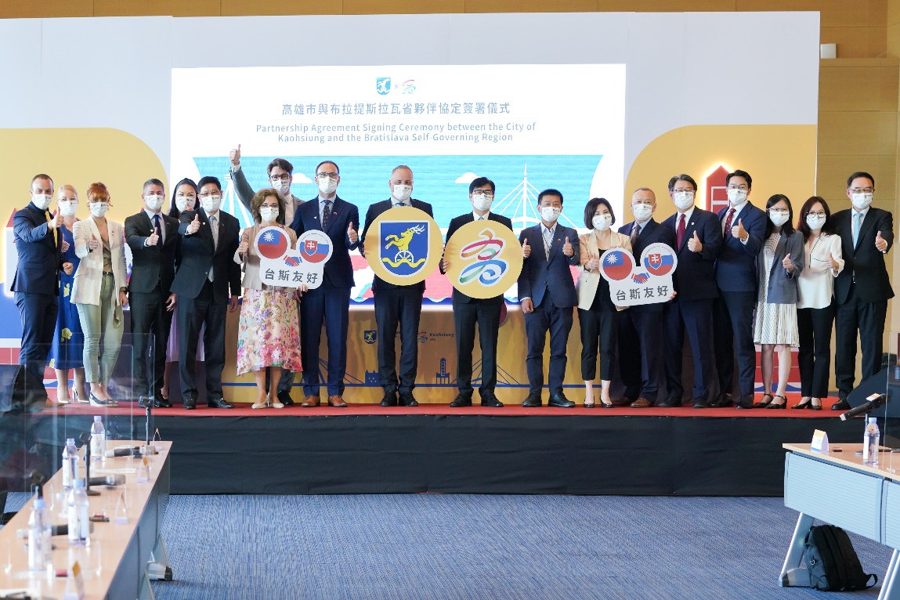
照片7：陳其邁市長與布拉提斯拉瓦省德若巴省長簽署「高雄市及布拉提斯拉瓦省夥伴協定」，共同深化經濟、衛生、科技、觀光、文化及教育領域之實質合作

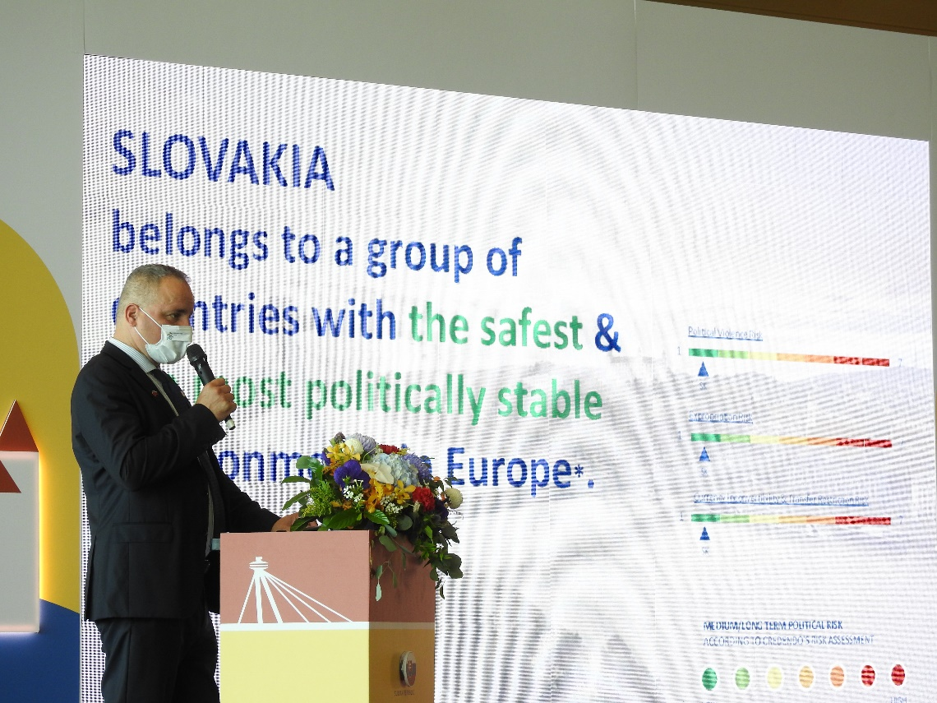
照片8：德若巴省長於招商說明會中介紹布拉提斯拉瓦省投資環境
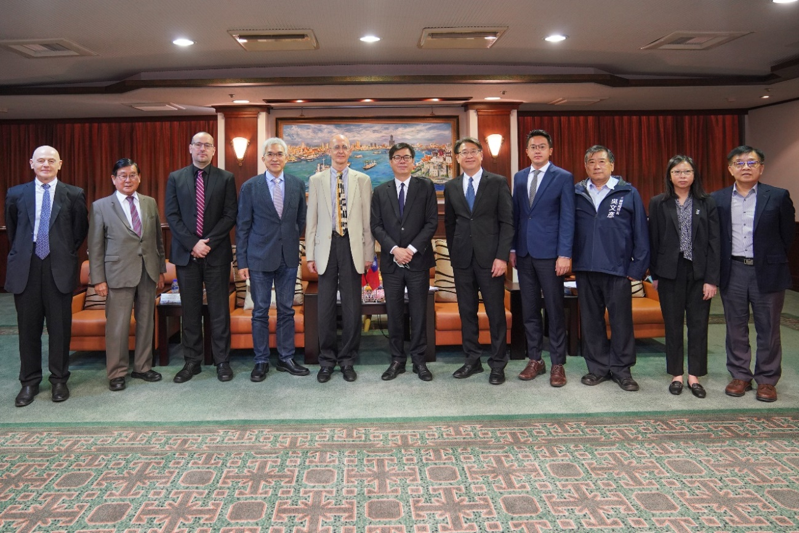
照片9：德國在台協會許佑格處長拜會陳其邁市長，雙方期待為台德間帶來更密切的交流

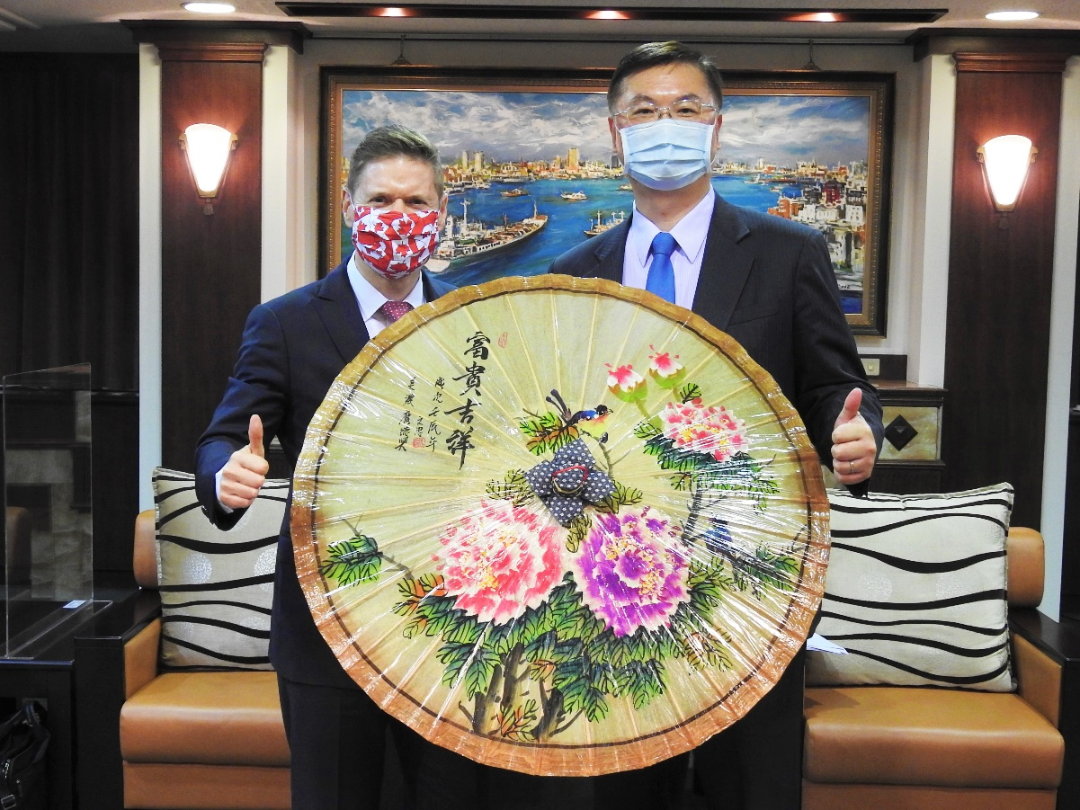
照片10：加拿大駐台北貿易辦事處芮喬丹代表拜會羅達生副市長，期待與高雄擁有更廣泛強健的實質合作

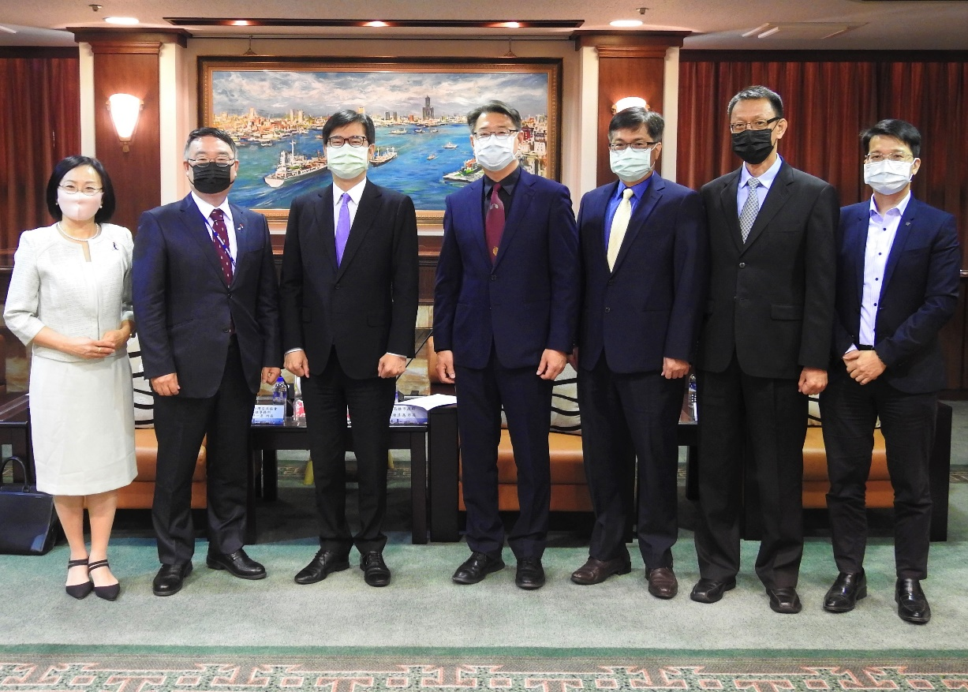
照片11：日本台灣交流協會高雄事務所小野一彥所長拜會陳其邁市長，期許加深台日合作

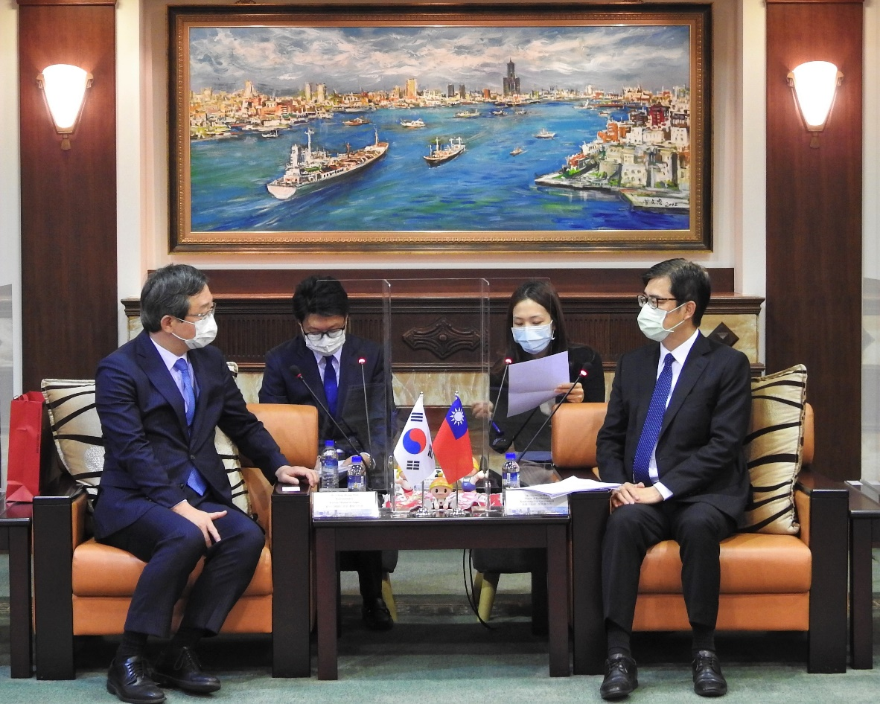
照片12：駐台北韓國代表部鄭炳元代表拜會陳其邁市長，就後疫情時代之觀光及教育交流、在高韓人生活等議題進行討論

二、建構友善公務環境

(一)營造安全友善空間
1.辦理四維及鳳山行政中心辦公大樓水電、土木、通訊、消防、空調、電梯等設施維修案，本期共計處理358件，藉由平時加強維護，維持兩行政中心使用效能及友善環境。
2.持續辦理四維行政中心電梯整修工程，更新項目計有：電梯主馬達、乘場、車廂等設備及組件，第六期整修四維行政中心1部貨梯及鳳山行政中心後棟大樓2部客梯，目前電梯設備工廠製造中，本工程預訂111年10月31日完工。
3.持續辦理四維及鳳山行政中心中央空調系統汰換工程，項目計有：四維行政中心舊式線型出風口汰換為方形出風口、箱型冷氣機與分離式冷氣機汰換；鳳山行政中心後棟大樓空調滷水管路保溫與閥件更新，前棟大樓空調冷卻水塔閥件與補給水配管更新等，本工程預訂111年11月30日完工。
4.辦理「四維及鳳山行政中心親子廁所盥洗設施改善工程」，增設六歲以下兒童及其照顧者共同使用之親子廁所，並附設兒童安全座椅、尿布台等設備，提供親子友善服務，本工程預訂111年9月30日完工。
(二)加強場域環境清潔維護
為落實經管場域登革熱防治，本處持續針對權管環境區域及宿舍等易生孳生源處，包含花圃盆栽、瓶罐容器及低窪積水處等定期派員巡檢與清除，並造冊列管。另兩行政中心亦將辦理環境清潔評比，由檢查小組至各機關進行實地考核檢查，並責成各受檢單位改善缺失，以提供員工及洽公民眾優質、舒適洽辦公環境。
(三)場地有效管理多元利用
1.充分利用四維及鳳山行政中心大樓活動場地及會議室等集會場所之空間及設備，提高使用效率，使其發揮最大效用。本處持續積極配合各單位辦理各項政令宣導、市政行銷、學術教育、社教、演講、展覽、表演等活動申請受理，本期兩行政中心場地，共計開放81場次，各會議室等集會場所申請使用共計1,043場次。
2.配合本市流行疫情指揮中心裁示，因應COVID-19疫情高峰期間，四維及鳳山行政中心府級會議室共3處，整備提供市府衛生局作為戰情中心人員進駐使用。
(四)提升場地使用價值
辦理四維行政中心公務餐廳及部分場域租賃案，將四維行政中心1樓及11樓場域以公開標租方式出租予全家便利商店股份有限公司營運，並於111年6月23日開幕，於充盈市庫外，提供市府同仁餐食選擇、寄取貨及繳費等多元服務。
(五)關懷包整備採購
為感謝市民朋友配合本市居家檢疫及隔離防疫政策，本處統籌採購防疫關懷包，交由市府民政局及相關局處發放予居家檢疫或隔離者、居家照護確診者，本期共計發放261,391份，關懷包內容物包含核心防疫物資口罩、酒精以及相關食品等物資供其使用。
三、文書檔案資訊化
(一)提升資訊安全與便捷
1.為強化市府公文整合系統整體資訊安全，辦理111年度高雄市政府第二代公文整合系統負載平衡器暨資安提升專案，將更換負載平衡器並將公文系統不加密傳輸方式提升為加密傳輸，降低公文外洩之疑慮與風險。
2.為全面提升及健全市府公文電子交換服務範疇，依市府「高雄市政府公文電子交換作業要點」，提供本市民間組織及團體得使用市府公文電子交換服務，提升公私部門間之業務溝通聯繫效率，符合節能減紙減碳政策，目前共計受理75個民間組織及團體之服務申請。
(二)精進檔案管理成效與品質
1.積極輔導推動市府各機關及檔管人員，參與國家發展委員會檔案管理局機關檔案管理金檔獎及績優人員金質獎評獎，分別於111年3月及5月輔導市府民政局、青年局、高雄廣播電台、高雄市稅捐稽徵處、林園區公所與地政局前鎮地政事務所等6個機關，並輔導地政局仁武地政事務所檔案管理主管參加金質獎。
2.為配合國家發展委員會檔案管理局推動之「永久保存檔案屆期移轉送審分年規劃」，於111年6月21日召開檔案鑑定會議，審議民國61至70年永久檔案之行政稽憑及保存價值。
(三)強化組織協調與聯繫
定期舉行市政會議，議定市政重要決策，並落實市府各機關橫向聯繫及加強各局處與區公所間統合協調作用，發揮整體合作精神，以提升行政績效。市政會議由本處負責彙整議程及紀錄，並函請各權責機關確實辦理，本期共計召開22次市政會議。
四、落實職工管理、汰換老舊車輛
(一)賡續職工員額精實化
落實職工員額精簡政策，依「高雄市政府事務勞力替代措施推動方案」，賡續採取職工自然退離不新僱之管制措施，以撙節用人經費，辦理情形如下︰

1.市府所屬機關學校工級人員與臨時人員截至111年5月現有員額為8,575人，統計表如下：

資料日期：110.5.31
工級人員 | 市府所屬機關 |  | 學校 |  |  | 合計
 | 5,498 |  | 633 |  |  | 6,131
臨時人員 | 業務  助理 | 約用  人員 | 僱用  工程員 |  | 其他 | 合計
 | 公務  預算 | 中央補助 費 | 工 程  管理費 | 公務  預算 | 1,705  為臨時人員進用要點進用之人員，主要包含衛生局以醫療藥品基金進用之人員約510人、環保局之道路清潔員約326人、空污計畫人員等約36人及交通局之路邊收費服務員約287人等。 | 2,444
 | 685 | 28 | 11 | 15
 | 739
總計：8,575

2.自縣市合併迄111年5月工級人員總計減少2,331人（由8,462人減少為6,131人），精簡率約為27.55％；臨時人員則減少1,018人（由3,462人減少為2,444人），精簡率約為 29.40％，其中業務助理由1,390人減至685人，減少705人，精簡率達50.72％。
(二)精進臨時人員進用及管控
1.秉持公開、合議制及必須有預算來源之原則，依據市府所屬各機關學校臨時人員進用及運用要點規定，邀集財政局、主計處、勞工局及人事處等機關代表組成並召開臨時人員審核小組審查各機關臨時人員進用，本期召開3次，審議3案，通過進用9人。
2.111年4月起配合職工人事資料維護考核計畫，輔導、考核各機關善盡資料維護和應用諮詢服務，有效提升系統功能與優化人事資料完整與正確性。
3.為讓各機關職工承辦人員熟稔第二代職工人事系統(KPSN2)功能，配合公務人力發展中心年度教育訓練實施計畫，於111年2月16日假人發中心辦理職工人事系統功能說明與實機操作班，共計43人參訓。(照片13)
(三)鼓勵基層人員戮力從公
為激勵士氣，依市府績優基層人員選拔表揚實施要點，辦理2022績優基層人員選拔，評選出50位熱心無私奉獻的績優基層人員，預定將由市長親自頒贈獎金及獎座，表彰肯定基層同仁工作成果的榮耀。
(四)合理審查車輛先期作業
1.112年車輛設備歲出概算下授購車經費7,785萬元及續租經費1,013.1萬元，合計8,798.1萬，為期預算發揮最大效益並撙節支出，經衡酌各機關所提需求總經費、車輛耗損與需求等各項指標，且優先考量警消汰換老舊逾齡特種車輛需求，核予警察局3,186.2萬元、消防局3,092.8萬元、其他機關汰換19輛計1,506萬元(分配情形如下表)；續租71台(含短租)部分，則依機關提報需求全數核列，計1,013.1萬元。
(單位:萬元)
年度 | 車輛設備經費 | 警察局 | 消防局 | 其他機關
112年 | 7,785 | 3,186.2  (40.93％) | 3,092.8  (39.73%) | 1,506  (19.34%)
2.為應警察局爭取一般性補助款獲得佳績，112年度汰換警用機車所需經費4,620萬元，扣除前開核列數，不足1,433.8萬元部分，業已協提市府112年度預算審核小組額度外需求。
(五)有限資源集中運用極大化
1.公務車調派申請採線上及紙本雙軌併行即時服務，且依派用事由、行程遠近、乘車人數等因素，以資源共享概念，落實集中調派，嚴格控管派車。
2.本期公務車輛調派計有377車次，其中支援市府其他機關申請借用車輛計有23車次。

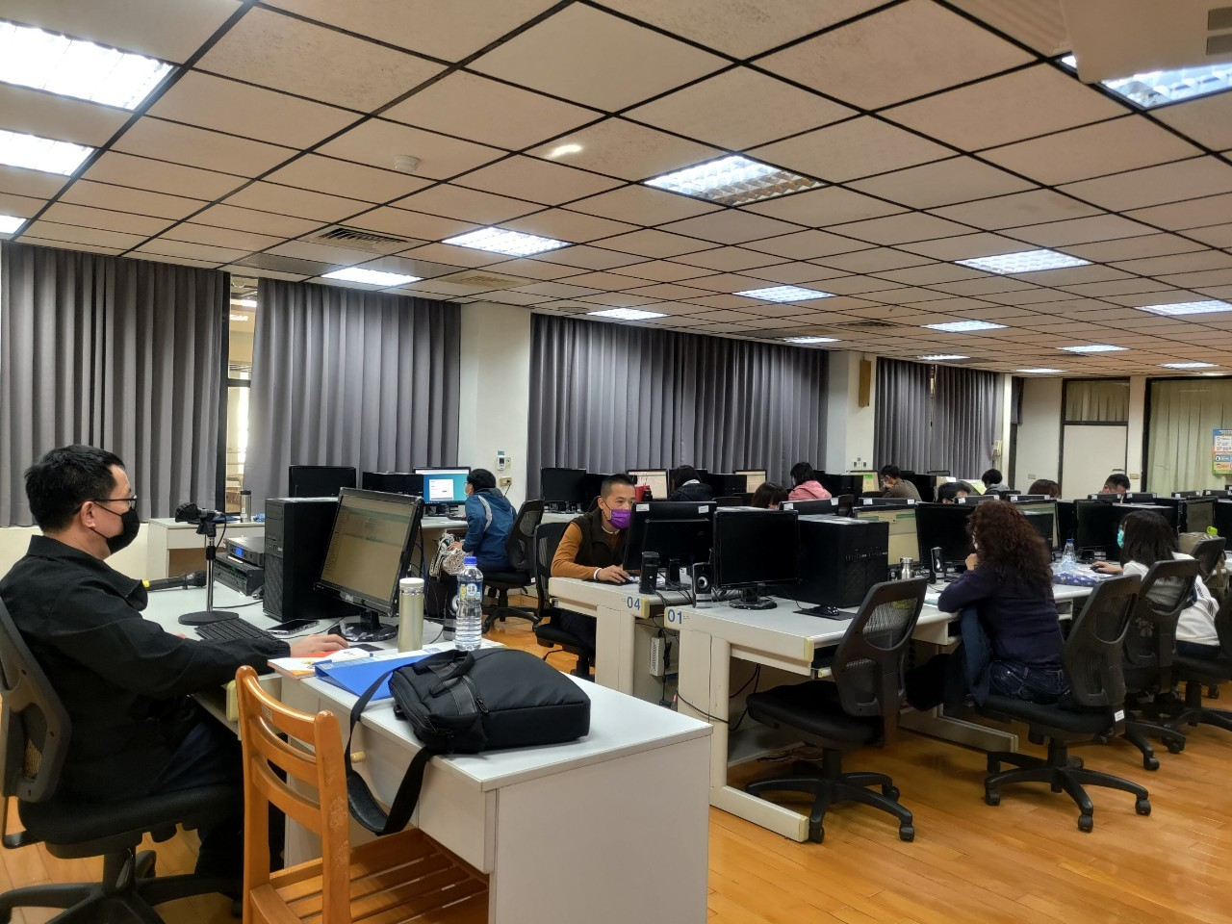
照片13：職工人事系統功能說明與實機操作上課情形

五、完善消費者保護機制
(一)辦理民眾消費爭議諮詢、申訴、調解等業務
透過臨櫃或電話由專人服務消費申訴案，提供多元申訴管道、友善環境及消費諮詢及爭議申訴等服務，協助解決民眾紛爭並疏減訟源；本期共計提供諮詢5,643件；受理第一次申訴2,368件，第二次申訴512件；調解87件，皆循相關法定程序辦理，以協助消費者保障權益。
(二)加強查察商品或服務定型化契約及消費安全
為保障消費者權益，主動會同主管機關查察消費場所並加強民生消費食品安全及物價查訪，如家用液化石油氣供氣定型化契約、預售屋及成屋定型化契約、汽車維修及中古汽車買賣定型化契約應記載及不得記載事項聯合稽查等項目，加強學校營養午餐及加水站水質安全衛生之檢測查核，本期計查察13次44家。(照片14)
(三)宣導消費者保護新知
為落實消費者保護教育宣導多元化，每年皆至各機關及民間團體辦理消費者保護知識教育宣導，以落實推廣消費者保護知識，營造安全、健康、幸福的城市，因疫情關係本期辦理5場次(照片15)。另，為了讓消費者保護知識能深層紮根，本期賡續透過網路及有線電視等管道，協助宣導「1950消費者服務專線」與消費者保護相關資訊。
(四)結合法律扶助基金會辦理債務清理諮詢駐點服務
為積極協助消費者重建經濟生活，本處與財團法人法律扶助基金會高雄分會合辦債務清理法律諮詢駐點服務，本期共計辦理19場次，共有124人次前來市府消費者服務中心請求法律諮詢及協助。

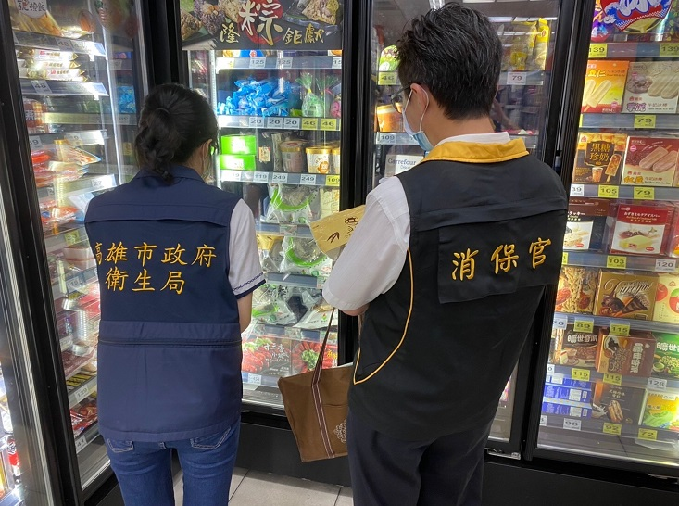
照片14：本處消保官會同相關主管機關進行賣場食品安全稽查

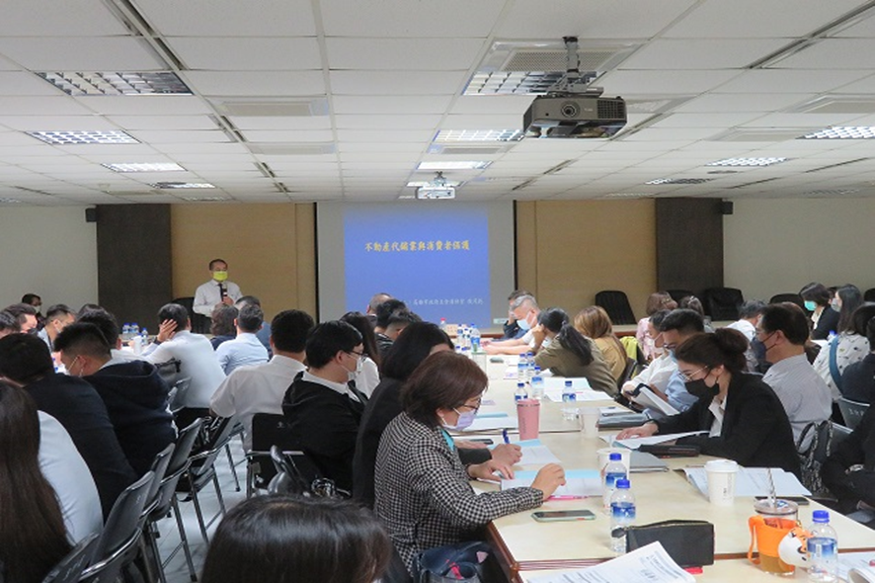
照片15：不動產代銷業消費者保護宣導

六、增進服務品質
(一)傾聽民意，積極服務
對於市民來信、親洽或以電話向市府建議及陳情事項，本處本合法、合理、迅速、確實原則，立即轉請有關權管機關妥適處理及說明，並均輔以資訊軟體「線上即時服務系統」錄案及追蹤案件辦理情形，俾使市民建議及陳情案件均能在期限內獲得妥適處理及回應。
(二)電話禮貌測試，提升服務品質
依據本處電話服務品質及禮貌測試執行計畫，不定期進行電話服務品質及禮貌測試，導入專業、親切及高效率的服務品質，建立良好服務形象，提升服務品質。
七、配合監察院辦理地方機關巡察
111年3月24日至25日配合監察院辦理地方機關巡察，巡察委員為田秋堇委員、林國明委員，除受理民眾暨團體陳情計5件外，主要巡察「不義遺址保存維護及活動推廣情形」，並實地視察「原日本海軍鳳山無線電信所」及「柯旗化故居」。

貳、結語
本處為市府重要幕僚機關，未來亦將在既有之基礎上賡續努力，以展現專業為目標，用創新思維為要領，化活力熱情為能量，輔佐市政團隊達成各項施政建設目標。咸信在各位議員女士、先生的匡督斧正與勉勵支持下，本處業務當更臻完善，再創新局!
最後，敬祝
議長、副議長、各位議員女士、先生
身體健康
萬事如意
大會圓滿成功

